Basın Bülteni
28.04.2015

Dünyanın Farklı Ülkelerinden Sanatçılar Festivalde ’de Bir Araya Geldi

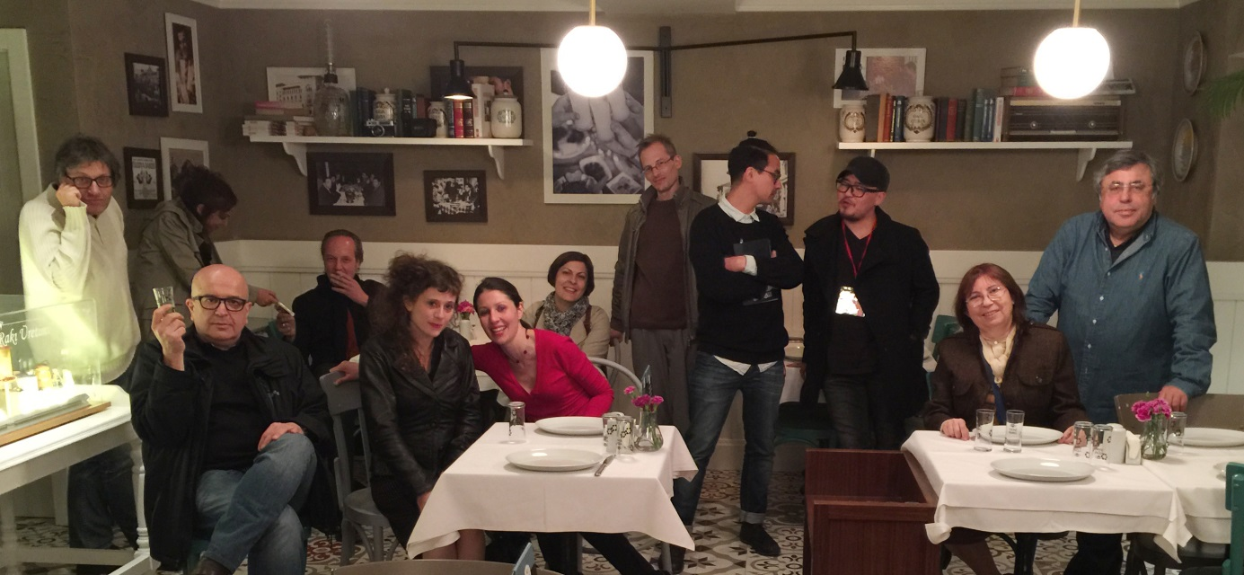
Fotoğraf Tasarımı: İrfan Demirkol

Kültür ve Turizm Bakanlığı’nın desteği ve Halkbank’ın ana sponsorluğunda düzenlenen 26. Ankara Uluslararası Film Festivali, 23 Nisan – 3 Mayıs arasında pek çok yabancı sinema sanatçısı ve profesyonelini Ankara’da ağırlıyor.

Dünya Kitle İletişimi Araştırma Vakfı Başkanı İrfan Demirkol ve Festival Başkanı İnci Demirkol’un yemek davetine, 26. Ankara Uluslararası Film Festivali’nin uluslararası konukları bir araya geldi. Sanat, festivaller, ortak yapımlar ve Türkiye’deki sinema sanatının son yıllardaki yükselişi gibi konularda fikir alışverişinde bulunan konuklar arasında Almanya’dan DOK Leipzig program koordinatörü Lars Meyer, yönetmen Andreas Grützner, Afgan kökenli Alman yönetmen Burhan Qurbani, Belçikalı yönetmen Laura Wandel, İtalyan yönetmen Mario Rizzi, Portekizli yönetmen Antonio Valente, Güney Koreli yönetmen Na Young-Kil, Romanyalı yönetmen Teodor Corban, Türkiye’den ise; Kino2015 küratörlerinden Engin Ertan, Dimitrie Cantemir Romanya Kültür Merkezi Başkanı Costin Zamfir ve Dünya KİV vakıf üyesi Andreas Treske ve eşi Gülden Treske yer aldı.

26. Ankara UFF’den Dünya Sineması Bölümü Koordinatörü Mustafa Kerem Yüksel, Belgesel Sineması Bölümü Koordinatörü Nihan Gider Işıkman, Kısa Bölümü Koordinatörü Berrak Samur, Basın Koordinatörü Aslı Alpar ve Çevirmen Müge Atala’nın eşlik ettiği konuklar, Miso Meyhane’nin sponsorluğunda ağırlandı.

26. Ankara Uluslararası Film Festivali dünya sinemasından yepyeni filmler, farklı formlarda üretilen belgeseller, Cannes, Berlin gibi ünlü festivallerden ödül almış kısa filmler ile izleyici mutlu ederken uluslararası başarılarıyla öne çıkan profesyonellerin düzenlediği atölyeler ile
Sinema öğrencilerinin, iletişim ve sinema alanındaki uzmanların, kısa ve belgesel sinemacılarının ilgiyle takip ettikleri zengin bir FESTİLAB programı sunuyor.

Festival süresince daha pek çok yabancı konuğu Ankara’da ağırlayacak olan festival, 3 Mayıs tarihine kadar tüm sanatseverleri, sinema üzerine çalışan öğrenci, akademisyen ve uzmanları ücretsiz düzenlenen atölye ve söyleşilere davet ediyor.

* Festival sırasında burada olacak ve röportaj verebilecek konukların listesi aşağıda yer almaktadır.
Röportaj taleplerinizi lütfen basin@filmfestankara.org.tr veya Basın Koordinatörleri
Karaca Yiğit Pehlivanlı ( 05363920804 ) Aslı Alpar (05302412075) iletiniz.

Ankara Uluslararası Film Festivali hakkında ayrıntılı bilgi için: www.filmfestankara.org.tr
www.facebook.com/ankarauff
https://twitter.com/AnkaraUFF

Gösterimler
Kızılay Büyülü Fener 425 01 00
www.buyulufener.com.tr

